Ökumenischer Kanzeltausch
anstelle des traditionellen Entfelder Suppentopfs

Sonntag, 14. März 2021

Orte der Durchführung:
10.15 Uhr Kath. Kirche, Oberentfelden
mit Pfarrer Andy Wahlen (reformiert)
09.30 Uhr Ref. Kirche, Oberentfelden
mit Vikarin Anna Näf (reformiert)
09.30 Uhr Ref. Kirche, Unterentfelden
mit Gemeindeleiter Samuel Behloul (katholisch)

Die Gottesdienste werden aufgrund der aktuell geltenden Beschränkung auf 50 Personen an drei Orten durchgeführt. Im Sinne der Ökumene wird ein Kanzeltausch organisiert. Einzelheiten und allfällige COVID-19-bedingte Anpassungen entnehmen Sie bitte der Webseite Ihrer Pfarrei.

Die Kollekte in den Gottesdiensten ist für das Projekt
«Entwicklung durch verantwortungsbewussten Rohstoffabbau»
in Kongo bestimmt.
(siehe folgende Seiten)

Vielen Dank für Ihre Unterstützung!

Ökumenisches Projekt in der demokratischen Republik Kongo
«Entwicklung durch verantwortungsbewussten Rohstoffabbau»

Der Rohstoffabbau in der Demokratischen Republik Kongo ist voll im Gange. Im Moment sind vor allem Kobalt und Nickel für die Batterien von Elektro-Autos und -Velos gefragt. Weil Menschenrechtsverletzungen und Umweltverschmutzung vor Ort keine Seltenheit sind, setzt sich Afrewatch tatkräftig für die betroffene Bevölkerung und eine gute Regierungsführung ein.

Rohstoffabbau und Umweltverschmutzung vertreiben die Bevölkerung
Der Rohstoffabbau in über 300 Minen im südöstlichen Teil der Demokratischen Republik Kongo ist kein Segen für die lokale Bevölkerung. Der Gewinn des Abbaus verlässt das Land so rasch wie die Rohmaterialien. Zurück bleiben Wasserverschmutzung, vergiftete Böden und viele Menschen, die umgesiedelt oder vertrieben wurden. Die Verschmutzung von Gewässern und Feldern durch Säure ist für die lokale Bevölkerung, die auf Selbstversorgung angewiesen ist, ein existenzielles Problem. Zwar gibt es auch im Kongo ein Bergbaugesetz, welches solche Missstände verhindern soll, doch wird es nicht umgesetzt.

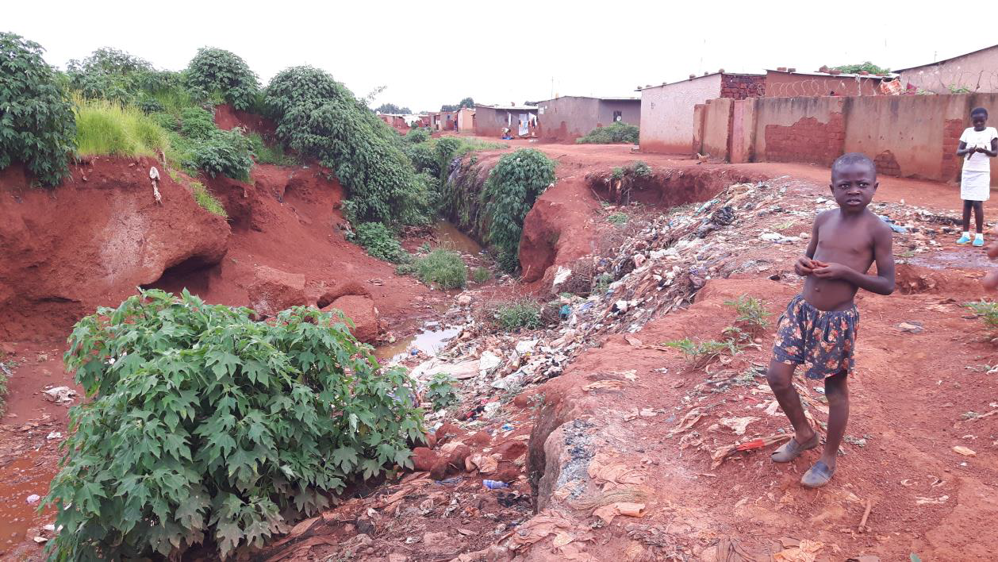

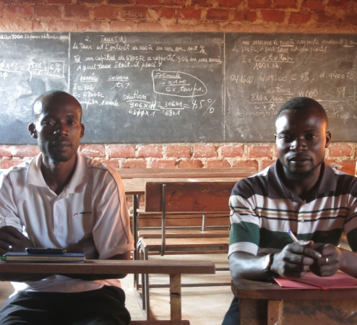
Komitees vor Ort dokumentieren die Rechtsverletzungen
Die Partnerorganisation von Fastenopfer und Brot für alle stärkt den betroffenen Familien vor Ort den Rücken. Durch Schulungen zu Menschenrechten, zum Bergbaugesetz und zu den Pflichten der Rohstofffirmen, lernen sie, sich in Komitees zu organisieren und ihre Rechte gegenüber den Konzernen oder Behörden einzufordern. Denn das Recht der lokalen Bevölkerung auf Mitsprache vor der Eröffnung einer Mine wird systematisch übergangen.

Verantwortungsvoller Rohstoffabbau und lokale Entwicklung
Die Komitees sind heute in der Lage die Probleme mit den Minen, die Umweltzerstörungen und Menschenrechtsverletzungen im Zusammenhang mit dem Rohstoffabbau, gut zu dokumentieren und öffentlich zu machen. Auch Afrewatch selbst setzt sich auf politischer Ebene für die Anliegen ein. Der Druck auf Behörden und Firmen ist aber noch zu klein. Langfristiges Durchhaltevermögen ist gefragt, um Verbesserungen zu erreichen.

Landesinformation DR Kongo

Landesfläche: | 2‘344‘858 km² (41‘290)
Bevölkerung: | 81.340 Mio. (8.466)
Bevölkerungsdichte: | 34.7 Einw./km² (205)
Hauptstadt: | Kinshasa
Staatsform: | Präsidiale Republik
Sprachen: | Französisch (Amtssprache), Swahili, Lingala, (Chi)Luba, Kituba, Kikongo, Bangala; außerdem u.a. Songe, Nandi, Tetela, Gbaya, Zande, Lendu, Chokwe
Religionen: | 50% Katholiken und Katholikinnen, 20% Protestanten, 10% Kimbanguisten, 10% Muslime sowie 10% indigene Religionen
Wohlstandsindikator (HDI) | 0.457 / 176. Stelle von 189 Ländern  (0.944 / 2. Stelle)
Alphabetisierung: | 77.4% (99.6)
Kindersterblichkeit: | 9.4% (0.4)
Lebenserwartung: | 60 Jahre (83 Jahre)

Fischer Weltalmanach 2019 / hdr.undp.org/en/data 2018 – Zahlen in Klammern im Vergleich zur Schweiz

